OBJAVA ZA MEDIJE

U HRVATSKOJ AKADEMIJI ZNANOSTI I UMJETNOSTI ODRŽAN
4. ZNANSTVENI SASTANAK TUMORI PROSTATE

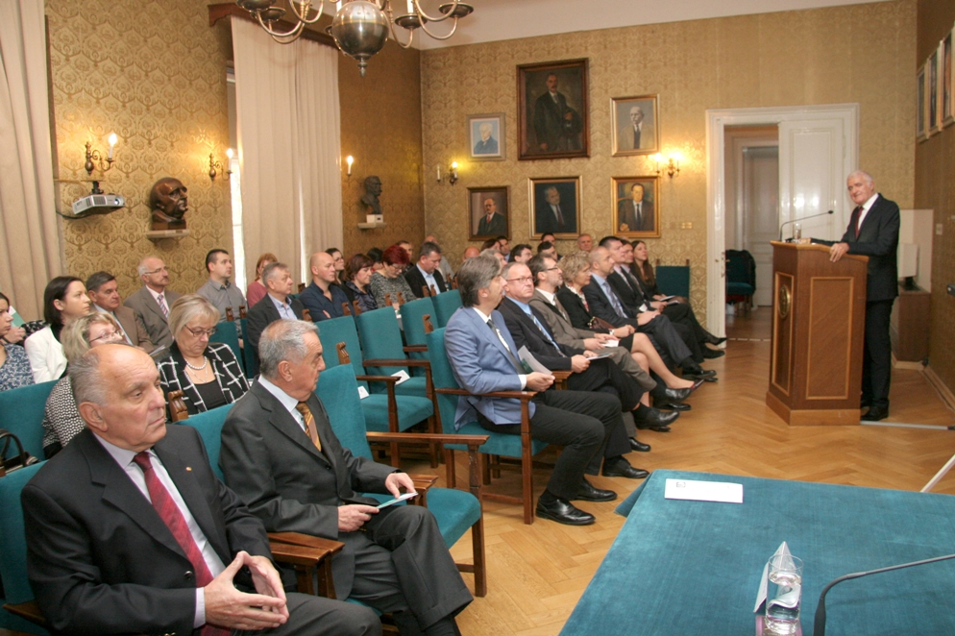

Zagreb, 25. studenog 2016. – U organizaciji Razreda za medicinske znanosti Hrvatske akademije znanosti i umjetnosti i Zaklade onkologija u petak 25. studenog u palači HAZU održan je 4. znanstveni sastanak Tumori prostate na kojem je sudjelovao velik broj liječnika i stručnjaka za bolesti prostate. Skup je bio sastavljen od dva tematska bloka, jedan posvećen dijagnostici, a drugi posvećen terapiji tumora prostate. Uz 11 predavanja održani su i prikazi dva onkološka i dva urološka bolesnika o kojima su raspravljali urolozi, patolozi i klinički onkolozi. Održana su i dva satelitska simpozija posvećena komparativnoj procjeni učinka terapije abirateronom i enzalutamidom u bolesnika s metastatskim rakom prostate otpornim na kastraciju, koji nisu liječeni kemoterapijom, te iskustvima u liječenju kabazitakselom u Hrvatskoj.
Znanstveni sastanak otvorio je predsjednik HAZU akademik Zvonko Kusić koji je podsjetio da u Hrvatskoj od tumora prostate godišnje oboli 1700 osoba, a 750 ih umire. Kazao je da se radi o nepredvidivoj bolesti koja često poprima agresivan tijek te da optimalno liječenje može osigurati jedino multidisciplinarni pristup. Pohvalio je i rad Zaklade onkologija i njenog predsjednika prof. dr. sc. Mirka Šamije istaknuvši da je zahvaljujući njemu onkologija kao grana medicine dobila svoju prepoznatljivost.
Na skupu je govorio i tajnik Razreda za medicinske znanosti akademik Marko Pećina koji je spomenuo da će do kraja ove godine u HAZU biti održano oko 50 skupova posvećenih raznim pitanjima s područja medicine i podsjetio na niz skupova koji se u Akademiji održavaju već tradicionalno, više godina i desetljeća.
Prof. dr. sc. Mirko Šamija je ukratko iznio rezultate rada Zaklade onkologija istaknuvši tečajeve onkološke edukacije za liječnike i sestre obiteljske medicine koji su u početku bolesti najviše u doticaju s oboljelima od tumora. U proteklih sedam godina Zaklada je objavila tri knjige, osam zbornika radova i sedam priručnika, a cilj joj je i osnutak Hrvatskog instituta za rak, što se očekuje 2017.

Marijan Lipovac
Ured za odnose s javnošću i medije HAZU

